

**ประกาศสภาองค์การบริหารส่วนตำบลลุ่มสุ่ม**

**เรื่อง ขอเชิญเข้าร่วมรับฟังการประชุมสภาองค์การบริหารส่วนตำบลลุ่มสุ่ม**

**สมัยวิสามัญ สมัยที่ 1 ครั้งที่ 1 ประจำปี พ.ศ. ๒๕66**

**\*\*\*\*\*\*\*\*\*\*\*\*\*\*\*\*\*\*\*\*\*\*\*\*\*\*\*\*\*\*\*\*\***

ด้วย อำเภอไทรโยค ได้ประกาศเรียกประชุมสภาองค์การบริหารส่วนตำบลลุ่มสุ่ม สมัยวิสามัญ สมัยที่ 1 ครั้งที่ 1 ประจำปี พ.ศ. 2566 ระหว่างวันที่ 17 - 31 เดือนมีนาคม พ.ศ. 2566 มีกำหนดไม่เกิน 15 วัน โดยได้กำหนดประชุมในวันที่ 30 เดือนมีนาคม พ.ศ. 2566 เวลา 09.30 ณ ห้องประชุมสภาองค์การบริหารส่วนตำบลลุ่มสุ่ม

เพื่อเป็นการส่งเสริมให้เกิดกระบวนการเรียนรู้ การปกครองส่วนท้องถิ่นในรูปแบบองค์การบริหารส่วนตำบลอย่างต่อเนื่อง จึงประกาศประชาสัมพันธ์เชิญชวน ข้าราชการ ผู้นำองค์กรชุมชน ฯลฯ เข้าร่วมรับฟังการประชุมสภาองค์การบริหารส่วนตำบลลุ่มสุ่ม ตามกำหนดวันประชุม ทั้งนี้หากนายกองค์การบริหารส่วนตำบลหรือสมาชิกสภาองค์การบริหารส่วนตำบลลุ่มสุ่มมีความประสงค์เสนอญัตติ ให้สภาองค์การบริหารส่วนตำบลหรือตั้งกระทู้ต่อนายกองค์การบริหารส่วนตำบลลุ่มสุ่ม ให้ยื่นกระทู้ที่ฝ่ายเลขานุการสภาองค์การบริหารส่วนตำบลลุ่มสุ่มเพื่อพิจารณาบรรจุในระเบียบวาระการประชุมต่อไป

จึงประกาศให้ทราบโดยทั่วกันและประชาสัมพันธ์ให้ประชาชนผู้สนใจเข้าร่วมรับฟังการประชุมสภาองค์การบริหารส่วนตำบลลุ่มสุ่มต่อไป

ประกาศ ณ วันที่ 22 เดือนมีนาคม พ.ศ. 2566

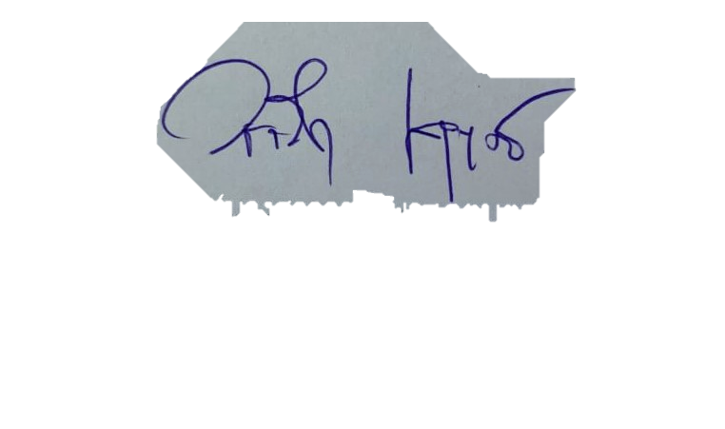

(นางสาววรรวิษา เกตุบุตร)

ประธานสภาองค์การบริหารส่วนตำบลลุ่มสุ่ม